長久手市立北中学校
進路だよりvol.0３
令和８年７月１０日（金）




公立高等学校入試の面接実施の有無及び校内順位の決定方式について
１．面接実施の有無について
愛知県教育委員会から、７月７日に、令和９年度愛知県公立高等学校入学者選抜（全日制課程）の一般選抜における各高校の面接実施の有無および校内順位の決定方式について発表されました。
一般選抜における面接実施の有無は、各高等学校が選択して決定しています。
一般選抜において面接を実施する学校は、普通科が６校（尾張学区３校、三河学区３校）、専門学科・総合学科５校の計１１校となっています。守山高校や日進高校では、令和９年度も面接が実施されます。

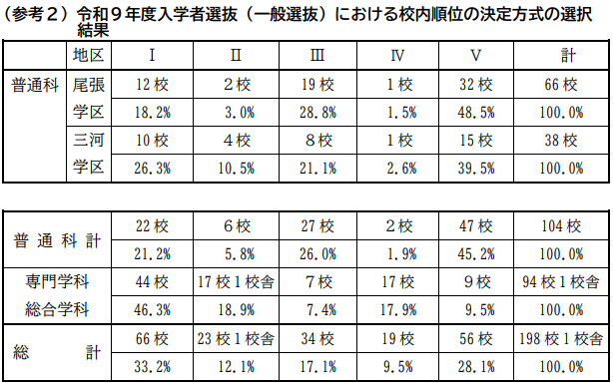
２．校内順位の決定方式について
一般選抜における校内順位の決定に際しては、各高等学校があらかじめ選択したⅠからⅤのいずれかの方式によって得られた数値を基礎資料とした上で、総合的に行われます。
調査書情報の評定得点と学力検査合計得点の扱いは、次の通りです。

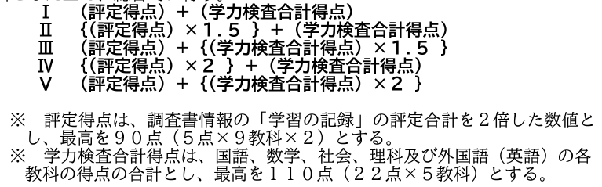

 | 評定得点 | 学力検査合計得点 | 合 計
Ⅰ（同等） | ９０（４５％） | １１０（５５％） | ２００
Ⅱ（評定×１．５） | １３５（５５％） | １１０（４５％） | ２４５
Ⅲ（学力×１．５） | ９０（３５％） | １６５（６５％） | ２５５
Ⅳ（評定×２） | １８０（６２％） | １１０（３８％） | ２９０
Ⅴ（学力×２） | ９０（２９％） | ２２０（７１％） | ３１０
※ （ ）内の数字は、評定得点と学力検査合計得点の比率です。
※ 春日井工科高校（Ⅰ→Ⅳ）や三谷水産高校（Ⅳ→Ⅰ）など６校７学科が、前年度から校内順位の決定方式を変更しました。

中日新聞 ２０２６年７月８日版より
